**КАНДИДАТ В ДЕПУТАТЫ**

**ЖАБИНКОВСКОГО РАЙОННОГО СОВЕТА ДЕПУТАТОВ ДВАДЦАТЬ ДЕВЯТОГО СОЗЫВА ПО ЛЕНИНСКОМУ ИЗБИРАТЕЛЬНОМУ ОКРУГУ № 18**

**ПЛЫТНИК АННА ИВАНОВНА**

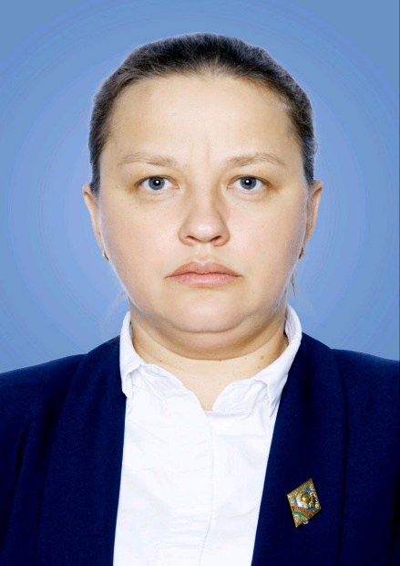Родилась 3 августа 1984 года в д. Житинь Жабинковского района. В 2007 году окончила УО «Гродненский государственный аграрный университет». В 2016 – Академию управления при Президенте Республики Беларусь.

Трудовую деятельность начала учётчиком СПК «Шпитали». В 2013 году принята на работу агрономом отделения ОАО «Жабинковский». В августе 2013 года переведена заместителем директора по растениеводству, в декабре 2015 года – заместителем директора по производству. С 26.05.2023 года работает в открытом акционерном обществе «Рогознянский» в должности директора.

Занимаю активную гражданскую позицию, участвую в районных, областных акциях, митингах, авто- и велопробегах. За время работы зарекомендовала себя грамотным, исполнительным и ответственным руководителем. Поставленные задачи выполняю качественно и в установленный срок, не считаясь с личным временем. Принципиальна, справедлива, требовательна к себе.

Проживает в г. Жабинка. Замужем, имею дочь. Член Белорусской партии «Белая Русь». Депутат Жабинковского сельского Совета депутатов седьмого созыва.

**При избрании депутатом в округе буду добиваться и выступать за:**

* суверенитет, мир, порядок и стабильность;
* повышение престижа и статуса сельскохозяйственных профессий;
* сохранение и развитие белорусской культуры, белорусских традиций;
* раскрытие потенциала молодёжи, ее активную роль в укреплении страны;
* поддержку инициатив по здоровому образу жизни;
* благоустройство населённых пунктов Ленинского сельского совета (асфальтирование дорог, озеленение);
* открытие на территории Ленинского с/с объекта общественного питания;
* улучшение качества жизни людей на селе;
* активное участие в оказании помощи сельскому населению в решении общих глобальных проблем, вопросов.

**Не познав прошлого, невозможно настоящее, от которого зависит**

**наше светлое будущее!**